Stock Statistic SYSTEM

详细设计文档

迭代三



南京大学软件学院

Duck++小组

2016-6-10

# 文档更新纪录：

|  |  |  |  |
| --- | --- | --- | --- |
| 版本 | 作者 | 描述 | 日期 |
| V1.0 | 侍硕 | 更新包图、类图、顺序图、OptionalStockBL  Serivice接口定义 | 2016年3月31日 |
| V1.1 | 侍硕 | 更新迭代二内容 | 2016年4月15日 |
| V2.0 | 陈自强 | 更新迭代三内容 | 2016年6月10日 |

**目录**（按Ctrl+目录有链接）

文档更新纪录： 1

引言： 3

词汇表： 5

1.产品概述 5

2.系统的MVC架构 6

3.用户界面层的分解 7

4.系统的架构设计 8

5、系统的接口定义： 10

# 引言：

|  |  |
| --- | --- |
| 内容和说明 | 项目 |
| 1.编写的目的（说明整个文档所有达到的目标） | 本文档提供股票数据分析系统系统的软件架构概览，采用若干架构视图描述系统的不同方面，以便表示构造系统所需要的重要架构决策。 |
| 2.对象与范围（说明整个文档的内容范围和针对的读者对象） | 本文档的作者是Duck Plus团队内部的开发和管理人员，参考了rup的《软件架构文档模版》，用于指导下一循环的代码开发和测试工作。 |
| 3.参考文献（说明文档中主要的所需引用） | 1.《软件需求规格说明书》；  《软件架构文档模版》，Rational Software Corporation，2002；2.The Object Management Group (OMG), The Unified Modeling Language Specification v1.4, 2003  3.丁二玉，刘钦.计算与软件工程（卷二）[M]机械工业出版社，2012：134—182  4.Frank Buschmann, Regine Meunier, Hans Rohnert, Peter Sommerlad, Micheael Stal.Pattern-Oriented Software Architecture Volume 1: A system of Patterns [M]机械工业出版社,2003  5.Christopher　Fox.软件工程设计导论：过程、原理与模式（UML2.0版）[M]清华大学出版社，2007 |
| 4.名词与术语(说明文档中常用的技术缩略和先相关词条) |  |
|  |  |

# 词汇表：

|  |  |  |
| --- | --- | --- |
| 词汇名称 | 词汇含义 | 备注 |
| _Controller | 表示某控制器 |  |
| _service | 表示某逻辑层 |  |
| _data、DAO | 表示某数据层 |  |
|  |  |  |

# 1.产品概述

Stock Statistic System 是用于统计股票的一些包括开盘价、收盘价、最高价、最低价、成交量、换手率等数据的展示系统，主要由Java语言开发，从API中读取数据，解析数据，并根据合理的逻辑展示在用户界面上，为用户提供一个多方面访问数据的窗口。

在迭代三中我们提供了对个股、板块、股票池的分析，允许用户根据已有的策略或者自行生成新的策略进行回测，从而给用户投资提供一些建议，完善了作为一款量化交易分析软件的功能

# 2.系统的MVC架构

图示如下：  


其中MVC分别为：  
1）View：使用JSP、HTML、CSS编写，作为系统的UI

2）Model：包含Service与DAO两部分，其中Service提供逻辑层服务，DAO提供数据持久化服务

3）Controller：为View和Model的交互搭建桥梁

系统可以部署在以下3个物理层次。  
1）访问层：用于用户访问系统的层次。  
2）业务层：部署业务控制和逻辑的层次。  
3）数据层：部署和储存系统中相关数据的层次。

# 3.用户界面层的分解

该系统在迭代一共存在主要界面7个，分别为 登录界面、股票列表界面、股票详情界面、大盘列表界面、大盘详情界面、板块分布界面、回测界面。

# 4.系统的架构设计

系统架构如图所示：

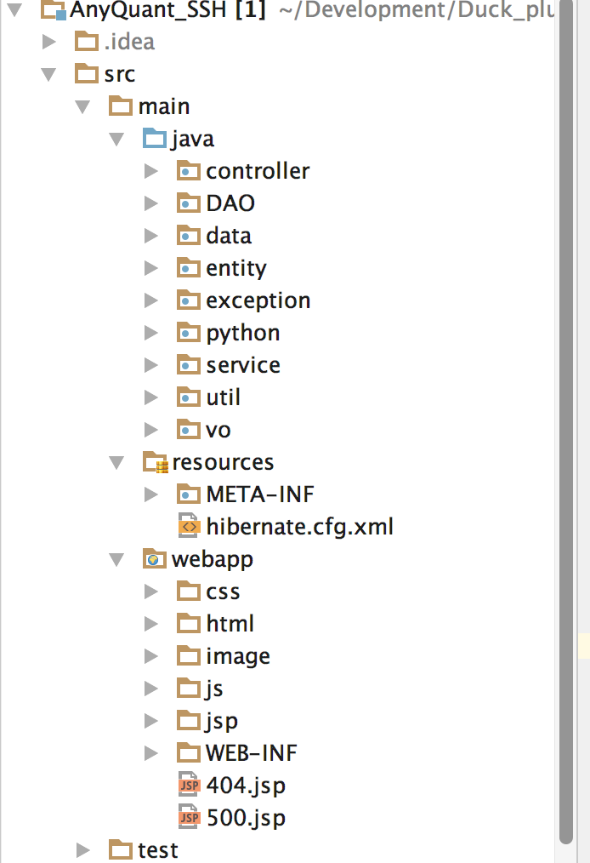  
服务端代码主要由Java实现，大致分为9类：  
1）Controller包，负责处理与前端的交互  
2）DAO包，负责提供数据层持久化服务

3）data包，负责提供与外界其他API交互获取数据的服务  
4）entity包，存放数据库表的简单映射类

5）Exception包，负责处理项目的异常

6）python包，存放使用Python实现的方法

5）Exception包，负责处理项目的异常

4）service包，负责与项目的主要逻辑

5）vo包，存放一些包装的简单类

resources主要存放项目的配置文件

WebAPP为前端代码，分为6个包

CSS：存放CSS文件

HTML：存放HTML文件

JSP：存放JSP文件

Image：存放项目的多媒体资源

JS：存放JS文件

WEB_INF：存放前端的配置文件

# 5、系统的接口定义：

由于本软件采用敏捷编程进行开发，因此接口定义已经全部写在各个交互点的接口的类注释上，此处不再列出